PRIJAVNI OBRAZEC
Prosimo, pišite čitljivo in izpolnite vse dele obrazca.

NAZIV:
PRIIMEK:
IME:
DATUM ROJSTVA (DD/MM/YYYY)
Potrebna bo kopija osebnega dokumenta ali potnega lista
DRŽAVA, KI JO PREDSTAVLJATE:
KRAJ ZAPOSLITVE + MESTO:
TELEFONSKA ŠTEVILKA:
E-POŠTA:
TELEFON:
RAČUNI NA DRUŽBENIH OMREŽJIH:

BIOGRAFIJA

Kratek odstavek o vašem profesionalnem ozadju. Dodate lahko vse, kar je relevantno za vašo kariero, na primer: prejšnje zmage ali nagrade. Vključite lahko tudi svoje interese ali strasti ter navdih za to tekmovanje in kako ste svoj koktajl povezali s temo.

Primer:
Paul se je rodil v Londonu, vendar je dve leti preživel na Škotskem. Ima irske korenine in škotsko dediščino, kar ga je navdihnilo za pijačo na regionalnem tekmovanju MONIN Cup. Preden se je leta 2016 pridružil baru Sugar Bar v Londonu, je več kot leto dni delal kot barman v Last Word Saloonu v Edinburghu ter šest mesecev v različnih hotelih v Walesu. Paul je navdušen nad nogometom in tekilo, zato si želi nekoč ustvariti lastno blagovno znamko tekile. Vonj garderobe nogometne ekipe, pomešan z dimljenim okusom mezcala, ga je navdihnil za ustvarjanje njegovega koktajla.

Velikost oblačila:

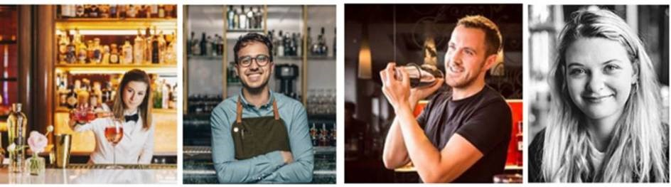
FOTOGRAFIJA:
Portretna fotografija (lahko tudi kvadratna ali ležeča, vendar priporočena portretna)
Visoka ločljivost (HD), neobrezana
Pošljite kot JPEG v priponki e-pošte

VAŠA KREACIJA:

Izbrani MONINOVI izdelki:

IME VAŠEGA NAPITKA:

Št. | ml | RECEPTURA | BLAGOVNA ZNAMKA
1

2

3

4

5

…

Pišite čitljivo z velikimi tiskanimi črkami . Uporabite vsaj 10 ml MONIN izdelkov (Paragon ni vključen).

Okrasitev

pretreseno/ mešano/ mešano z blenderjem/ Build (sestavljeno v kozarec)

Kozarec

Rok

Preverjeno od

RECEPT + FOTOGRAFIJE: Pošljite kot JPEG v priponki e-pošte.

Primer | Fotografije koktajla od spredaj z okraski, poudarek na pijači (po možnosti z zamegljenim ozadjem). | 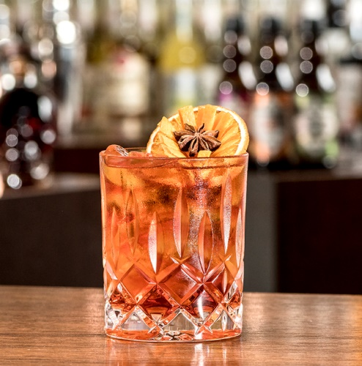
Kratek opis vase kreacije (npr. Izvor, ime,…)

OPOMNIK / PRILOŽITE K OBRAZCU

Osebna fotografija Fotografije koktajla Kopijo osebnega dokumenta ali potnega lista

